**“Jugando con los Sonidos”**

**Asignatura: Atención Fonoaudiológica Curso: NT2 Kinder**

**Fecha: 27 a 30 de abril Profesional No Docente: Fonoaudióloga**

**I.- Objetivo de Aprendizaje:**

* **Fortalecimiento de músculos orofaciales para facilitar la articulación del lenguaje expresivo a través de praxias, articulación de onomatopeyas y animales.**
* **Incremento conciencia semántica: inferencias, animales y objetos de alta frecuencia en la vida diaria.**

**II.- Contenido: Inteligibilidad del Habla, Onomatopeyas, Vocabulario, conciencia semántica.**

**III.- Objetivo de la clase: los estudiantes fortalecen su musculatura orofacial a través de ejercicios. Los estudiantes incrementan su vocabulario, específicamente del campo semántico: animales y objetos de alta frecuencia en la vida diaria. Los estudiantes desarrollan la comprensión de inferencias a través de breves y simples descripciones de animales.**

**IV.- Indicaciones generales: Con ayuda de mamá/papá: une con una línea aquellas descripciones con sus respectivos animales.**

**Nombra cada uno de los animales y de los objetos que se indican, imita sus sonidos y colorea los dibujos. Es muy importante mover bien la boca y los labios para ejercitar los músculos de mejillas, labios y lengua.**

**V.- Actividad a desarrollar**

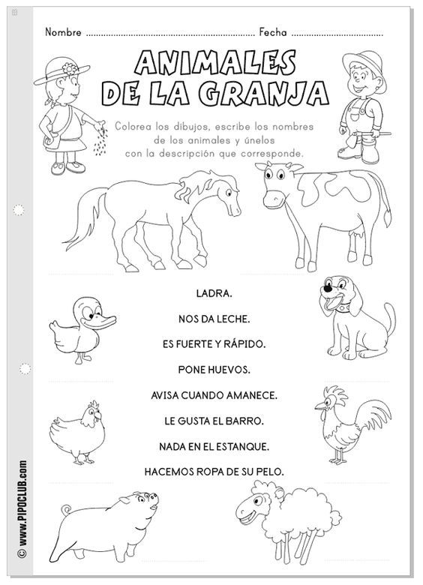

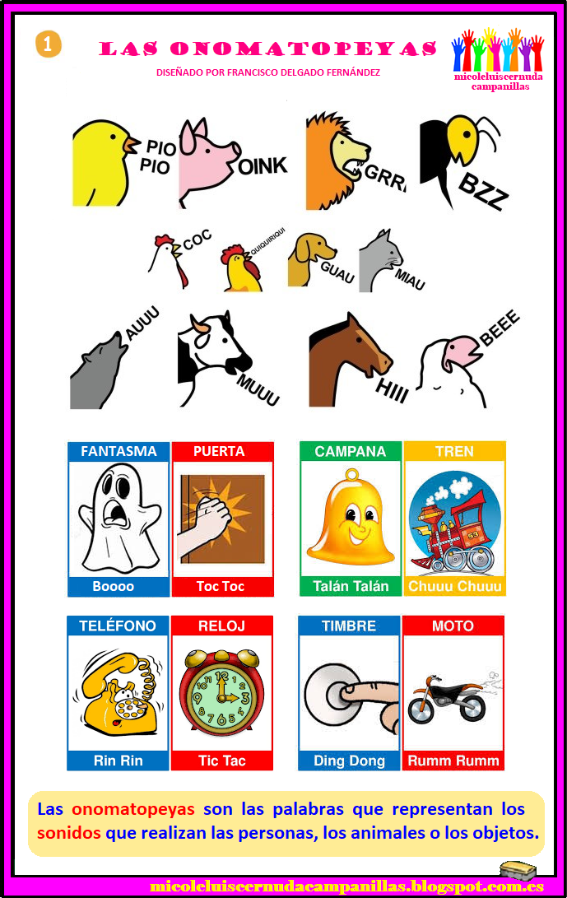

**VI.-** **Retroalimentación: para enviar las actividades realizadas, dudas, consultas se pueden comunicar al correo electrónico de la fonoaudióloga** [**valeska.pinto@colegio-reneschneider.cl**](mailto:valeska.pinto@colegio-reneschneider.cl)

**VII.- Fecha de envío: 6 de mayo.**

**VIII.- Cómo y/o donde enviar: correo electrónico de la fonoaudióloga** [**valeska.pinto@colegio-reneschneider.cl**](mailto:valeska.pinto@colegio-reneschneider.cl)**, como también los días miércoles, en el establecimiento.**